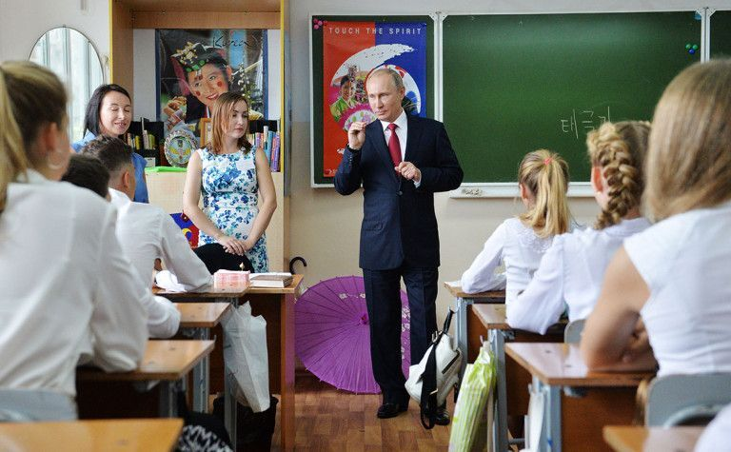

Разъяснения по Президентским дням ЕГЭ-2024.
Управление образования Администрации городского округа Клин в соответствии с письмом Министерства образования Московской области от 04.06.2024 №18Исх-11071/04-01 и в рамках проведения государственной итоговой аттестации по образовательным программам среднего общего образования (далее – ГИА) в форме единого государственного экзамена (далее – ЕГЭ) сообщает следующее.
Министерством просвещения Российской Федерации и Рособрнадзором изданы следующие приказы:
от 12.04.2024 № 243/802 «О внесении изменений в Порядок проведения государственной итоговой аттестации по образовательным программам среднего общего образования, утвержденный приказом Министерства просвещения Российской Федерации и Федеральной службы по надзору в сфере образования и науки от 4 апреля 2023 г. № 233/552» (далее соответственно – Изменения, Порядок);
от 12.04.2024 № 244/803 «О внесении изменений в приказы Министерства просвещения Российской Федерации и Федеральной службы по надзору в сфере образования и науки от 18 декабря 2023 г. № 953/2116, № 954/2117 и № 955/2118» (далее – Обновленное расписание).
В соответствии с абзацем 1 пункта 97(1) Порядка участники ГИА вправе в дополнительные дни по своему желанию один раз пересдать ЕГЭ по одному учебному предмету по своему выбору из числа учебных предметов, сданных в текущем году (году сдачи экзамена), а также из числа учебных предметов, сданных в X классе в случае, установленном абзацем первым пункта 8 Порядка.
В соответствии с Обновленным расписанием для указанных лиц в 2024 году экзамены проводятся 4 и 5 июля.
Согласно пункту 8 Порядка лица, указанные в пункте 7 Порядка, получившие допуск к ГИА в соответствии с требованиями пункта 8 Порядка, являются участниками ГИА. Таким образом, нормы, установленные Изменениями, распространяются только на лиц, являющихся в текущем году участниками ГИА, т.е. выпускниками текущего года (далее – выпускники 11 классов).
При этом выпускники 11 классов, которые в прошлом году, обучаясь в 10 классе, сдали по своему выбору ЕГЭ по отдельным учебным предметам, могут выбрать для пересдачи в текущем году один из тех предметов, которые были сданы в прошлом году (году обучения в 10 классе) или из числа сданных в текущем году.
Обучающиеся 10 классов, сдающие ЕГЭ по отдельным учебным предметам, освоение которых завершилось ранее, не являются участниками ГИА в соответствии с Порядком, и, таким образом, в 10 классе не смогут пересдать в дополнительный день проведения ЕГЭ один из экзаменов. Такая возможность будет им предоставлена, когда такой участник перейдет в категорию «участник ГИА».
По вопросу перечня учебных предметов, из числа которых участником ГИА может быть принято решение о пересдаче, сообщаем следующее.
Выпускники 11 классов имеют возможность пересдать любой учебный предмет из числа тех, что участник ГИА уже сдал, вне зависимости от полученного результата, в том числе неудовлетворительного (ниже минимального установленного балла).
Выпускники 11 классов также могут пересдать один из обязательных учебных предметов (русский язык или математика), независимо от того, пересдавал ли он в соответствии с пунктом 55 Порядка в резервные сроки соответствующего периода обязательный учебный предмет, по которому был получен неудовлетворительный результат, или нет.
При принятии решения пересдать ГИА в форме ЕГЭ по математике выпускник 11 класса имеет право изменить уровень ЕГЭ по математике (с базового уровня на профильный либо, наоборот, с профильного уровня на базовый) в соответствии с абзацем 2 пункта 97(1) Порядка.
Например, если в основные сроки основного периода выпускник 11 класса успешно сдал ЕГЭ по математике, но получил неудовлетворительный результат ЕГЭ по русскому языку, он повторно допускается к экзамену по русскому языку в резервные сроки основного периода.
При получении повторного неудовлетворительного результата ЕГЭ по русскому языку в резервные сроки основного периода выпускник 11 класса также может выбрать русский язык в качестве учебного предмета для пересдачи в дополнительный день. Если выпускник 11 класса вновь не получает удовлетворительный результат, он может быть повторно допущен к ГИА в форме ЕГЭ по русскому языку в дополнительный период (в сентябре) в соответствии с пунктом 94 Порядка.
Если выпускник 11 класса в основные сроки соответствующего периода не сдал ГИА по обоим обязательным учебным предметам, он может пересдать один учебный предмет в дополнительный день, а второй обязательный учебный предмет пересдать в сентябре в соответствии с пунктом 94 Порядка. Обращаем внимание на то, что в сентябре проводится ЕГЭ по математике только базового уровня.
Если выпускник 11 класса получил неудовлетворительные результаты по одному обязательному учебному предмету и одному учебному предмету по выбору, он самостоятельно принимает решение, какой учебный предмет пересдать в дополнительный день. Так, например, если выпускник 11 класса получил неудовлетворительные результаты по русскому языку и биологии, он может принять решение о пересдаче ГИА в форме ЕГЭ по русскому языку в резервные сроки основного периода в соответствии с пунктом 55 Порядка и пересдать ЕГЭ по биологии в дополнительный день в соответствии с пунктом 97(1) Порядка.
Если выпускник 11 класса получил неудовлетворительные результаты по обоим обязательным учебным предметам и одному учебному предмету по выбору, то он может принять решение о пересдаче в дополнительные дни либо одного из обязательных учебных предметов (второй обязательный учебный предмет будет пересдаваться таким выпускником 11 класса в дополнительный период в сентябре в соответствии с пунктом 94 Порядка), либо пересдать в дополнительный день учебный предмет по выбору, а обязательные учебные предметы пересдать в дополнительный период в сентябре в соответствии с пунктом 94 Порядка.
По вопросу пересдачи ЕГЭ по иностранным языкам сообщаем следующее. Экзамен по иностранному языку включает в себя два раздела: письменная и устная части. При принятии выпускником 11 класса решения о пересдаче ЕГЭ по иностранному языку, аннулированию подлежит первый полученный результат и письменной, и устной частей соответствующего экзамена. Таким образом, пересдаются оба раздела ЕГЭ по иностранному языку: в 2024 году письменную часть выпускник 11 класса проходит 4 июля 2024 г., устную часть – 5 июля 2024 г.
По вопросу аннулирования предыдущего результата ЕГЭ по соответствующему учебному предмету сообщаем следующее.
В случае если участник ГИА не явился на пересдачу или не завершил выполнение экзаменационной работы по уважительным причинам (болезнь или иные обстоятельства), подтвержденным документально, предыдущий полученный результат ЕГЭ по данному учебному предмету сохраняется без принятия решения председателем государственной экзаменационной комиссии субъекта Российской Федерации (далее – ГЭК) о его аннулировании.
Решение ГЭК об аннулировании первого полученного результата экзамена в соответствии с пунктом 97(3) Порядка будет приниматься в день утверждения нового результата по соответствующему учебному предмету.
По вопросу подачи заявлений на пересдачу в дополнительные дни ЕГЭ сообщаем следующее.
Для реализации права на пересдачу в дополнительные дни ЕГЭ выпускник 11 класса обращается в свою школу и подает соответствующее заявление в ГЭК с указанием пересдаваемого учебного предмета ЕГЭ. МОУО организовывает сбор заявлений выпускников 11 класса и направляет ходатайство и заявления в ГЭК в установленном порядке.
Указанные заявления подаются выпускниками 11 класса не ранее шести рабочих дней и не позднее двух рабочих дней до дня экзамена, пересдаваемого в дополнительный день. Таким образом, в 2024 году выпускники 11 класса подают соответствующие заявления в следующие сроки:
по учебным предметам, сдаваемым 4 июля 2024 г.: не ранее 26 июня 2024 г. и не позднее 1 июля 2024 г. (включительно);
по учебным предметам, сдаваемым 5 июля 2024 г.: не ранее 27 июня 2024 г. и не позднее 1 июля 2024 г. (включительно).

